

ব্র্যাক বিশ্ববিদ্যালয়ে ‘ডিজিটাল যুগে মানবাধিকার’ বিষয়ক কনফারেন্স
বিশ্ববিদ্যালয় প্রতিনিধি
প্রকাশিত: ১৯:২৫, ফেব্রুয়ারি ০৬, ২০১৮ |সর্বশেষ আপডেট: ১৯:৩৩, ফেব্রুয়ারি ০৬, ২০১৮

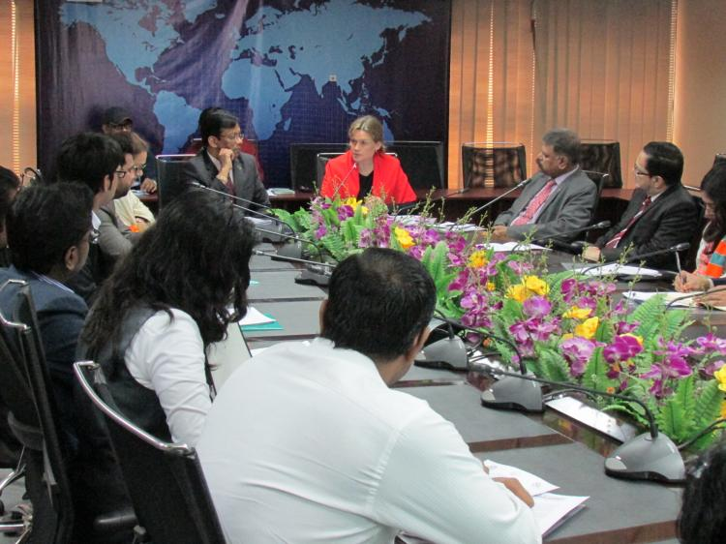একুশ শতকের ডিজিটাল যুগে মানবাধিকার সংরক্ষণ এবং দৃশ্যপট পর্যবেক্ষণ নিয়ে ব্র্যাক বিশ্ববিদ্যালয়ে অনুষ্ঠিত হয়েছে ‘ফ্রেমিং পার্সপেক্টিভস: রি-থিংকিং হিউম্যান রাইটস ইন দ্য ডিজিটাল এইজট শীর্ষক একাডেমিক কনফারেন্স।
এই কনফারেন্সে প্রধান অতিথি ছিলেন সুইডিশ অ্যাম্বাসেডর সারল্যটা শ্লাইটার, বিশেষ অতিথি হিসাবে উপস্থিত ছিলেন ব্র্যাক বিশ্ববিদ্যালয়ের প্রো-ভাইস চ্যান্সেলর প্রফেসর আনসার আহমেদ ও স্কুল অব ল’এর ডিন প্রফেসর কে শামসুদ্দিন মাহমুদ। অনুষ্ঠানে মূল বক্তা হিসাবে উপস্থিত ছিলেন জাতীয় মানবাধিকার কমিশনের সাবেক চেয়ারম্যান প্রফেসর ড. মিজানুর রহমান।
ব্র্যাক বিশ্ববিদ্যালয়ের স্কুল অব ল’এর সাধারণ শিক্ষার্থীদের অংশগ্রহণে সারা দিনব্যাপী এই কনফারেন্সটিতে ডিজিটাল ও বিগ ডাটার যুগে সাধারণ মানুষের মানবাধিকার ও ব্যাক্তিগত গোপনীয়তার অধিকার সংশ্লিষ্ট বেশ কয়েকটি একডেমিক পেপার উপস্থাপন করা হয়। এর মধ্যে মানুষের যোগাযোগ মাধ্যমের ওপর ডিজিটাল মিডিয়ার প্রভাব নিয়ে পেপার উপস্থাপন করেন ইউনিভার্সিটি অব লিবারেল আর্টস এর সহকারী প্রফেসর জনাব সরকার বারবাক কারমাল এবং শাহবাগ আন্দোলনে ডিজিটাল মিডিয়ার ভূমিকা নিয়ে রিসার্চ পেপার উত্থাপন করেন এশিয়া সেন্টারের সেন্টার এস্যোসিয়েট আহমেদ আবিদুর রাজ্জাক খান।
মধ্যাহ্ন বিরতির পর তথ্য-প্রযুক্তির যুগে নারীবাদী ভূমিকা নিয়ে প্রেজেন্টেশন উপস্থাপন করেন নারী অধিকার কর্মী তাসফিই হোসাইন। একই সেশনে ডিজিটাল নজরদারির যুগে ব্যাক্তিগত গোপনীয়তার অধিকার নিয়ে একাডেমিক পেপার উপস্থাপন করেন স্কুল অব ল’ ব্র্যাক বিশ্ববিদ্যালয়ের সিনিয়র লেকচারার মো. সাইমুম রেজা তালুকদার।
তথ্যবহুল এই অনুষ্ঠানের সর্বশেষ সেশনে ডিজিটাল যুগে মানবাধিকার চর্চা নিয়ে আলোচনা করেন ল লাইফ কালচার এর প্রোজেক্ট ডিরেক্টর জনাব রেজাউর রাহমান লেনিন এবং আইনি নিরাপত্তাসহ আর্থ-সামাজিক প্রেক্ষাপটসহ সাংবিধানিক বিশ্লেষণ করেন মানবাধিকার কর্মী ও সুপ্রিম কোর্টের অ্যাডভোকেট ব্যারিস্টার জ্যোতির্ময় বড়ুয়া।
সুইডিশ ইন্সটিটিউট, ল লাইফ কালচার এবং স্কুল অব ল, ব্র্যাক বিশ্ববিদ্যালয়ের যৌথ উদ্যোগে এই কনফারেন্সটি অনুষ্ঠিত হয় একই বিশ্ববিদ্যালয়ের জিডিএলএন সেন্টারে।

